Папа! Мама!
Это Вам!
Памятка водителю
Уважаемый водитель!
Мы, молодое поколение,
Хотим дорожному движению
Присвоить статус «безопасность»,
Внести в движение строгость, ясность.
И Кодекс Чести Правил пусть
Возьмёт водитель каждый в путь!

Пункт первый – самый, самый нужный:
Водитель выпивший – преступник!

Второй пункт – скорость соблюдайте
И по дорогам не летайте!

Пункт третий – вежливость в движении –
Залог порядка, без сомнения!

Четвёртый пункт – не торопитесь!
Лихач – опаснейший водитель!

Пункт пятый – строго знаки чтите.
Свет жёлтый – ехать не спешите.
Поедете на красный свет,
Удар – и «белого» - то нет!

Ещё мы вам напоминаем,
Что дома всех вас ожидают!

Устали если, отдохните!
Давить «на газ» вы не спешите!

От всех зависит, без сомнения,
Безопасность дорожного движения!

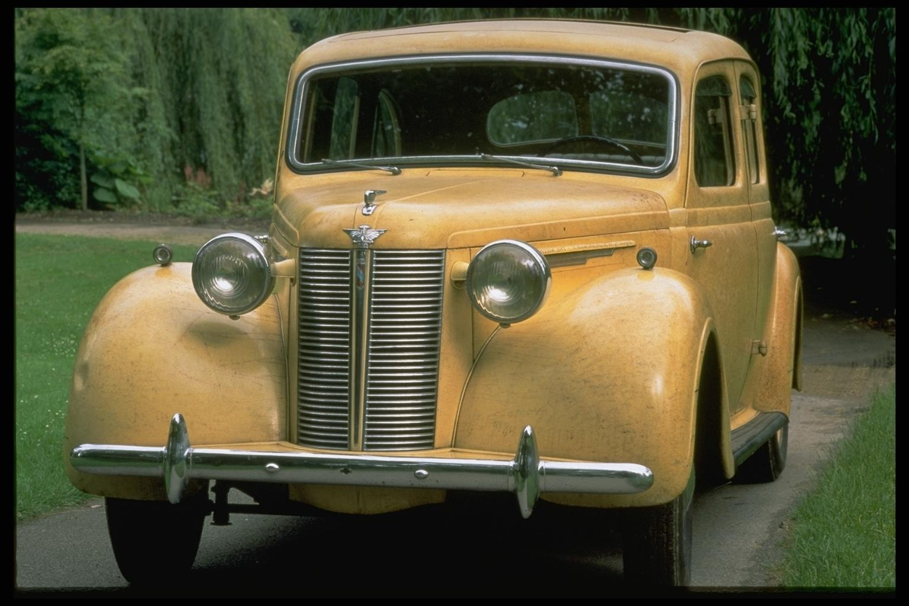
Это нам!
Тебе и мне!
Памятка велосипедисту!
Водители велосипедов,
Ваш «вело» - транспортное средство!
Двухколёсный друг надёжен,
Только знай: где, что, как можно!
Прежде, чем начнешь с ним путь,
То проверить не забудь
Тормоза, колёс исправность,
Отражатель сзади красный.
Ездить же на «друге» можно,
Там, где для него дорожка.
Оседлать велосипед –
Лишь с четырнадцати лет!
Перевозка пассажиров,
Грузов с длинным габаритом,
И езда без рук обеих
Запрещаются тебе здесь!
Запрещают однозначно
За машинами гоняться!
Там , где ходят пешеходы,
С «вело» нет для вас дороги!
Этих правил выполнение
Вам поможет без сомнения!

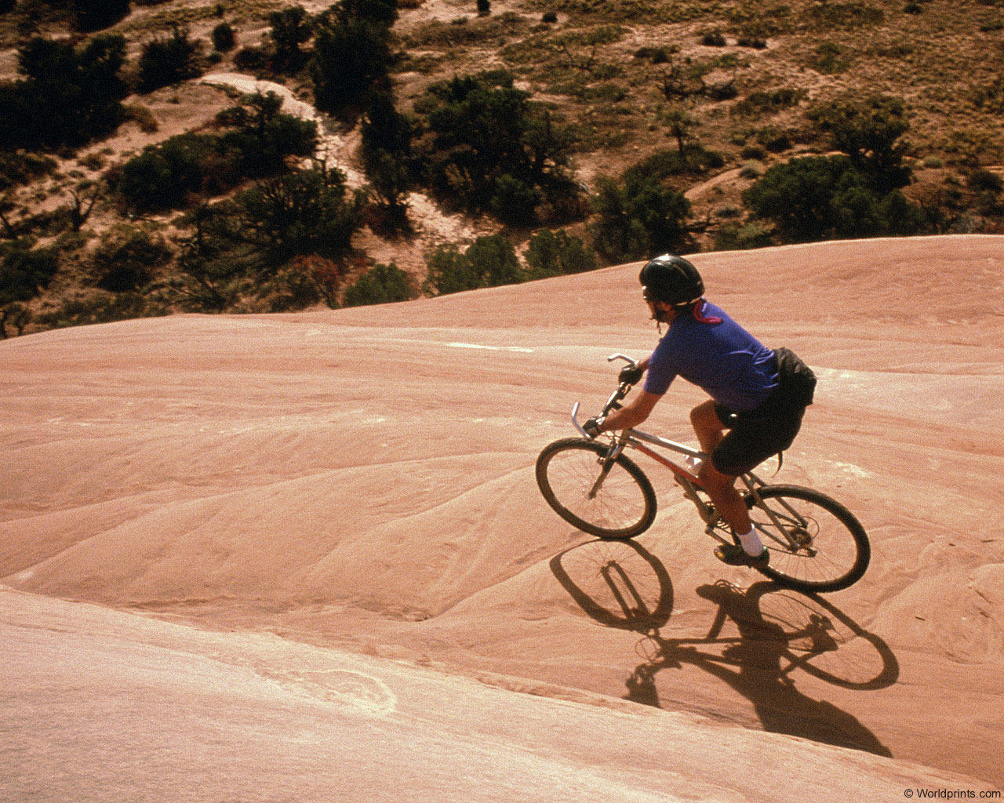
Это всем нам!
Памятка для учащихся
« Ура! Каникулы!»
Ура, каникулы, Ура!
Пусть отдыхает детвора!
Скорей, быстрей на свежий воздух!
Но чтоб не омрачился отдых,
Должны учащиеся помнить,
Что ждёт опасность на дороге!
Спеша в кино или в театр,
На красный свет бежать не надо.
Пусть опоздаете немного,
Но будут целы руки, ноги!
Играть в футбол иль баскетбол,
Реально там, где стадион,
А не где хочется детишкам –
С дорогой рядом – страшно слишком!
Увлёкшись играми, ребята,
Хоть иногда вам думать надо,
Что догонялки на дорогах
Закончиться плачевно могут!
Напоминает красный свет:
У ПДД каникул нет!

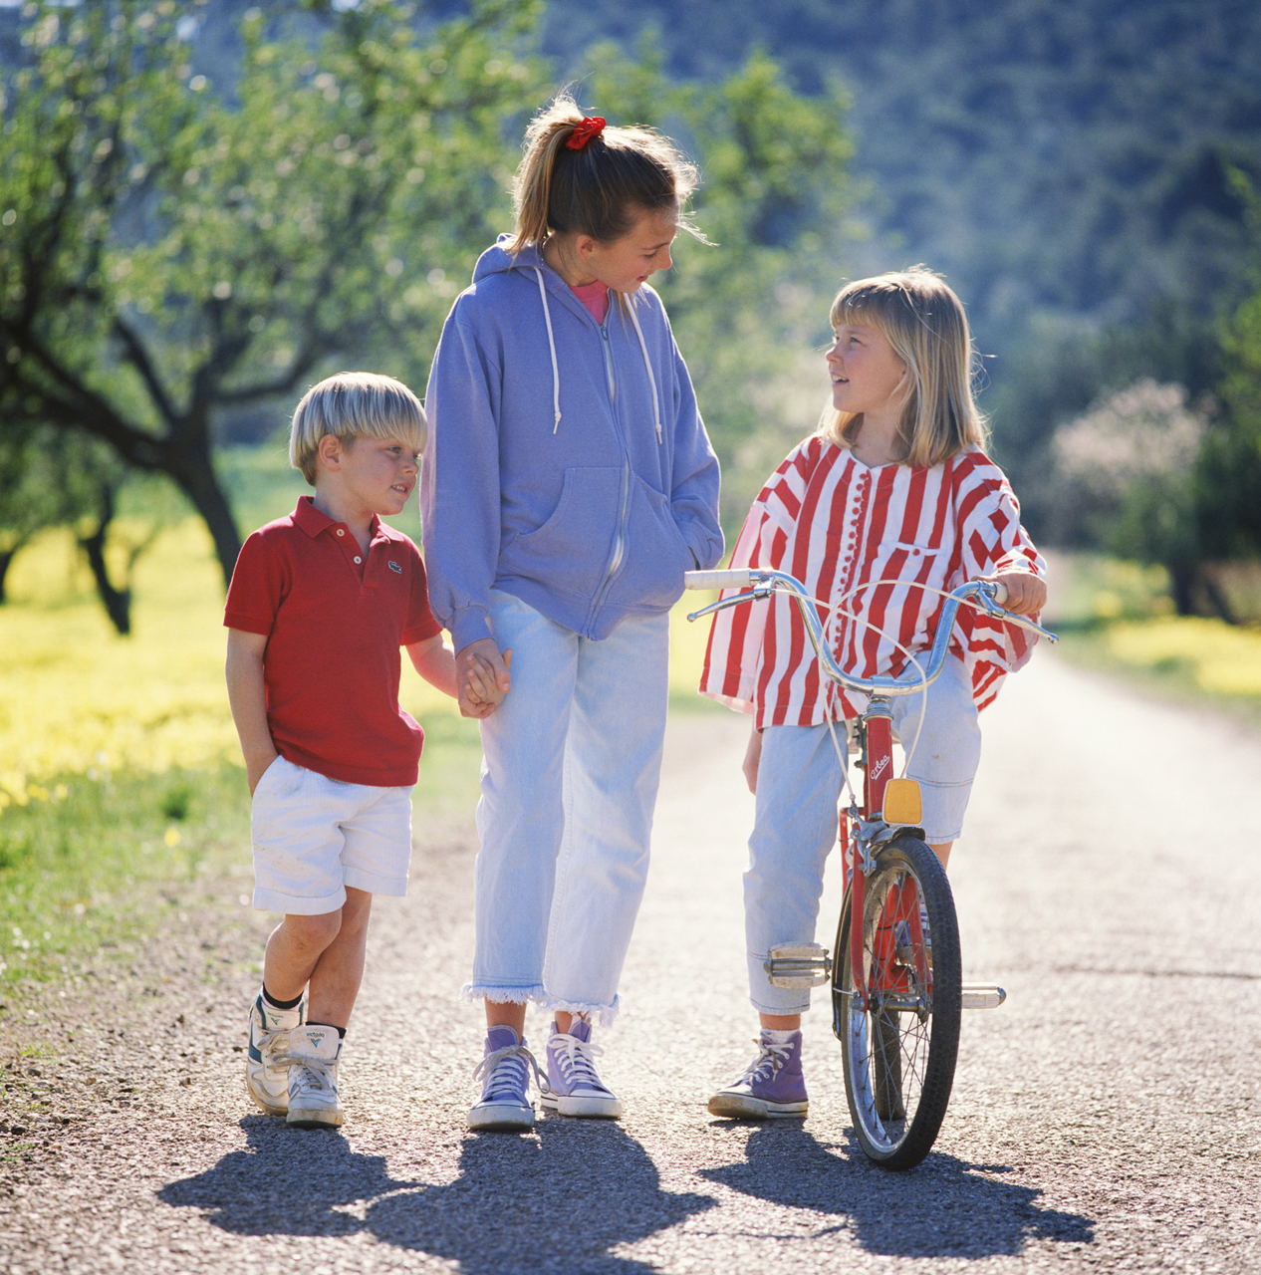
Для всей семьи!
« Если с другом вышел в путь»

Мы по улицам
друзья!
Мы по улицам
друзья!
Ходим без опаски,
Потому, что ты
и я!
Потому, что ты
и я!
Изучили классно.

Припев:

Светофор, переход
Где назад, где вперёд
Всё знает юный пешеход!
Как по « зебре» идти,
Чтоб беду не найти,
Помогут ПДД в пути!

Светофор, переход
Где назад, где вперёд
Всё знает юный пешеход!
Как по « зебре» идти,
Чтоб беду не найти,
Помогут ПДД в пути!

Знай правила
Движения!
Как таблицу умножения!!!

ПАМЯТКА
ВСЕМ
УЧАСТНИКАМ
ДОРОЖНОГО
ДВИЖЕНИЯ

